SCALA TV: ETHIK IM DIALOG
Corona bei den Schlachthöfen und den Erntehelfer*innen

Zoom-Konferenz bei Scala-TV: Montag 25.5. von 19.00 Uhr bis 20.30 Uhr

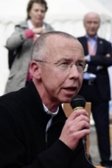
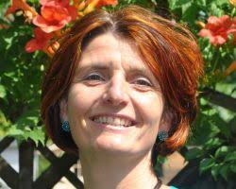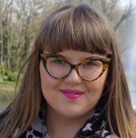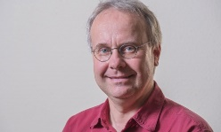

Deutsche Schlachthöfe entwickeln sich aktuell zu Coronabrennpunkten. Birkenfeld bei Pforzheim, Coesfeld, Bad Bramstedt – die Liste wird wohl noch länger werden. Denn die Arbeits- und Unterkunftsbedingungen in der deutschen Fleischindustrie sind nicht selten menschenunwürdig und skandalös.
Die gegen soziale Missstände kämpfende Inge Bultschnieder und der katholische Geistlcihe Peter Kossen kennen diese Zustände seit vielen Jahren aus der nordeutschen Fleischindustrie und machen sie öffentlich. In der Region Stuttgart engagieren sich im DGB-Projekt Faire Mobilität Aleksandra Grobelna und der Betriebsseelsorger Christian Gojowczyk für gerechtere und sozialere Rahmenbedingungen in der Branche und darüber hinaus – zum Beispiel bei den Erntehelfern.

Die Videokonferenz bindet die norddeutsche und die regionale Ebene zusammen und gibt den Teilnehmer*innen die Möglichkeit, sich an der Kommunikation zu beteiligen.

Die Veranstaltung ist kostenlos.

Einwahl über (Zoom-App empfohlen):
https://www.scala.live/event/ethik-im-dialog/

